Министерство образования Российской Федерации

Пензенский государственный университет

Кафедра «Системы автоматизированного проектирования»

**Отчет**

По лабораторной работе №7

По курсу «Электротехника, Электроника и Схемотехника»

На тему «Изучение некоторых свойств и возможных

применений полупроводниковых транзисторов»

Выполнили студенты гр.20ВВ4

Горбунов Н. А.  
Волков А.В.  
Исаев С.Д.

Проверили:

Бычков А. С.

Семенов А. О.

Пенза, 2021

**Цель работы:** изучение некоторых статических и динамических свойств и применений полупроводниковых транзисторов в усилительных каскадах и в транзисторных ключах.

Для предложенной ниже схемы выбрали параметры из таблицы в соответствии с предложенным вариантом.

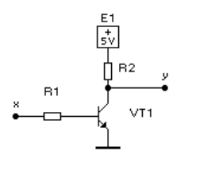

Таблица - Исходные данные

|  |  |
| --- | --- |
| № бриг. | 5 |
| R2, кОм | 3 |
| Транзистор | 2N3904 |
| β = h21э | 204 |
| E, В | 5 |
| U0, В | 0 |
| U1, В | 5 |
| S | 10 |
| Uкэне, В | 0 |
| Uбэпр, В | 0,7 |

1. ТК (Транзисторный ключ) в статике
2. Рассчитали ток коллектора насыщения по формуле:
$$I_{кн}= \frac{E-U_{кэне}}{R_{2}}$$

$$I_{кн}= \frac{5-0}{3000}=0, 0016 А=1,6 мА$$

3. Рассчитали ток базы открывания по формуле:
$$I_{бо}=S \frac{I_{кн}}{β}$$

$$I_{бо}=10 \frac{0, 0016}{204}= 0,000078 А=0,078 мА$$

4. Рассчитали R1 по формуле:
$$R_{1}= \frac{U_{1}-U_{бэпр}}{I_{бо}}$$

$$R_{1}= \frac{5-0,7}{0,000078}=55128 Ом=55,128 кОм$$

5. Рассчитали ток базы закрывания по формуле:
$$I_{бз}=\frac{U_{бэпр}- U_{0}}{R_{1}}$$

$$I_{бз}=\frac{0, 7- 0}{55128}=0, 00001 А=0,01 мА$$

6. Анализ ТК в динамике
7. Построили схему

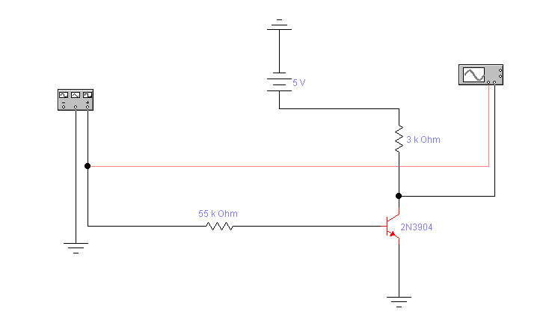

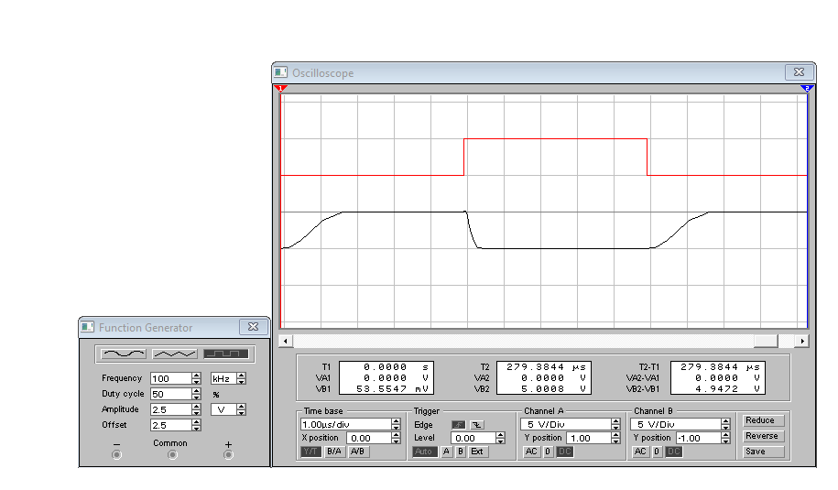

1. Формирование переднего фронта

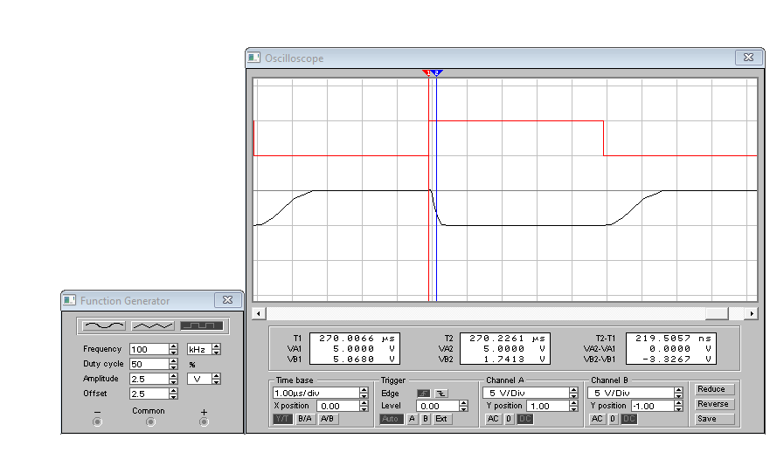

1. Формирование заднего фронта

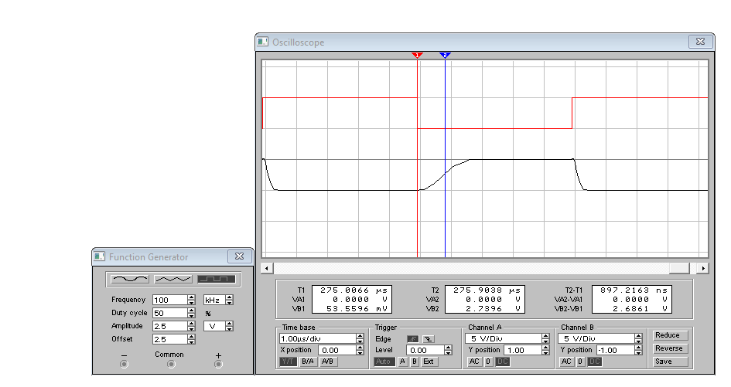

1. Добавили в схему идеальный диод

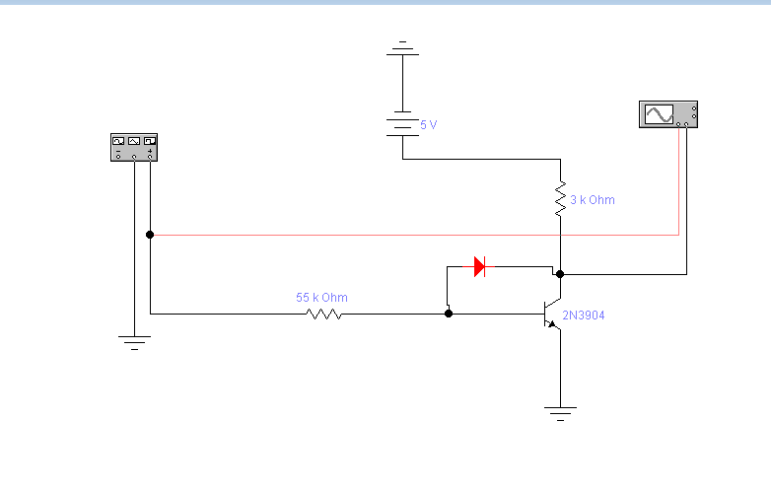

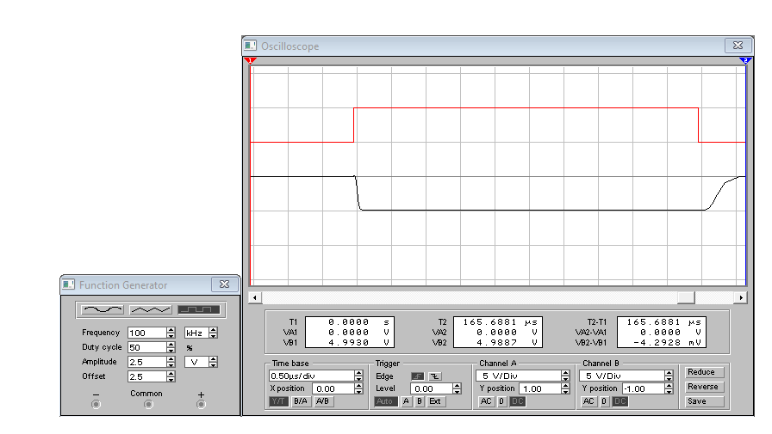

1. Заменили диод на конденсатор

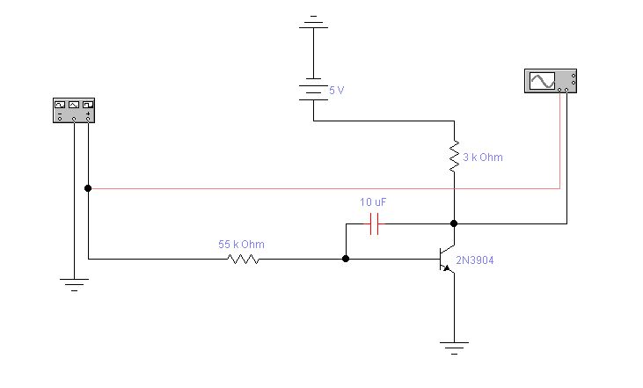

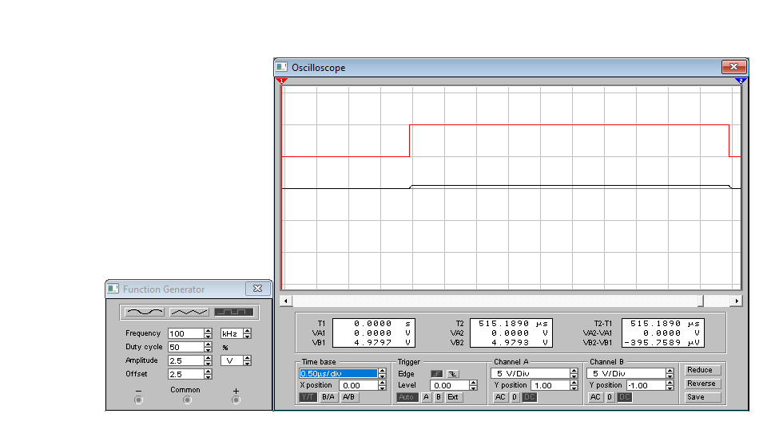

1. Построили схему ДТЛ

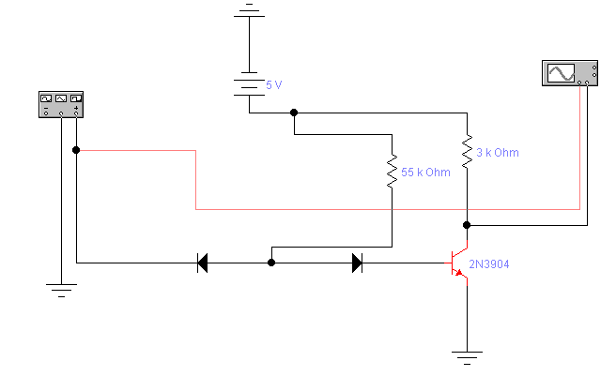

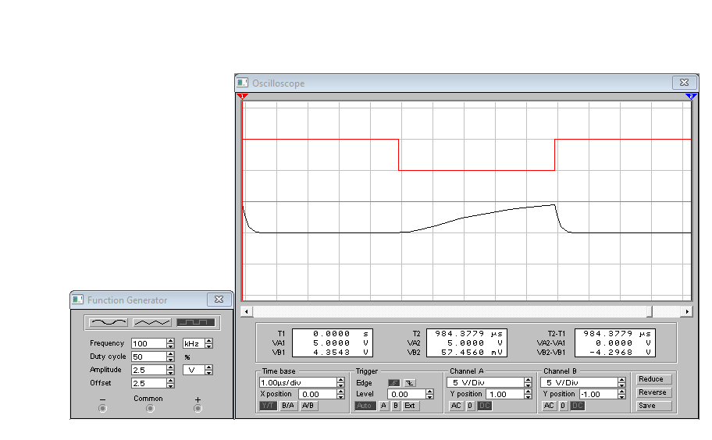

1. Построили схему ТТЛ

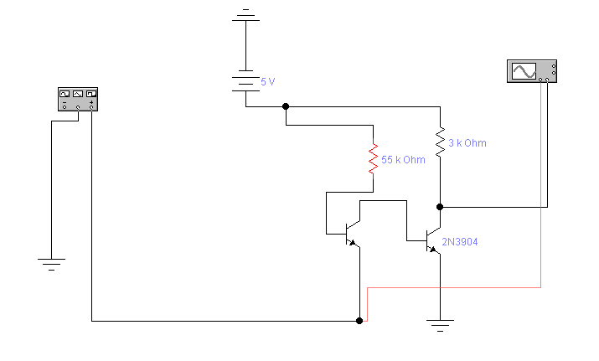

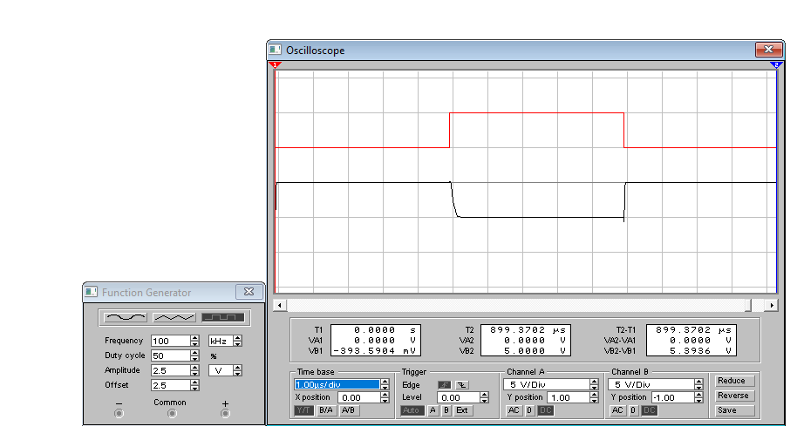

Расчёт усилителя без стабилизации рабочей точки

Таблица 2 - Исходные данные

|  |  |
| --- | --- |
| № бриг. | 5 |
| R2, кОм | 3 |
| Транзистор | 2N3904 |
| β = h21э | 204 |
| E, В | 12 |
| Uкэ, В | 6 |
| Uбэо, В | 0,7 |

1. Рассчитали ток коллектора насыщения по формуле:
$$I_{к}= \frac{E-U_{кэ}}{R_{2}}$$

$$I_{к}= \frac{12-6}{3000}=0, 002 А=2 мА$$

2. Рассчитали ток базы по формуле:
$$I_{б}= \frac{I_{к}}{β}$$

$$I_{б}= \frac{0,002}{204}=0,0000098 А=0,0098 мА$$

3. Рассчитали R1 по формуле:
$$R_{1}= \frac{E-U_{бэо}}{I_{б}}$$

$$R_{1}= \frac{12-0,7}{0,0000098}=1153061 Ом=1153 кОм$$

4. Построили схему, представленную на рисунке ниже

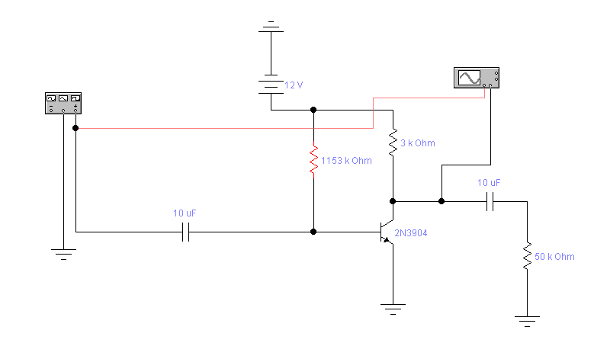

1. Нашли правильное положение рабочей точки (примерно равное 6В)

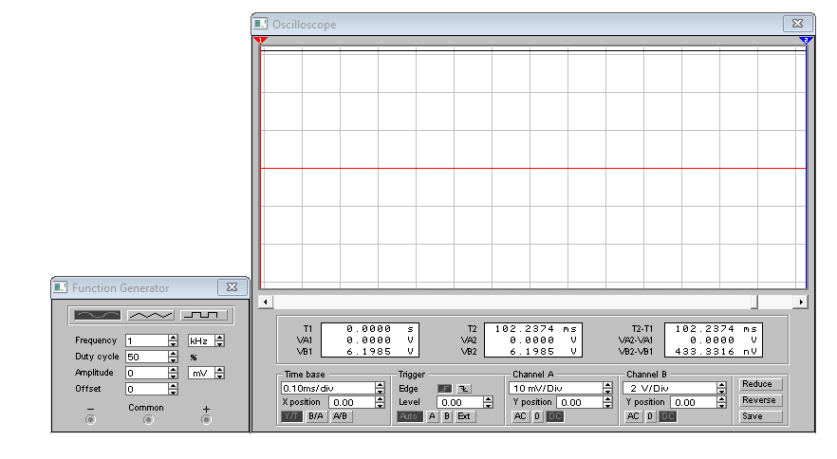

1. Перенесли выход осциллографа на выход

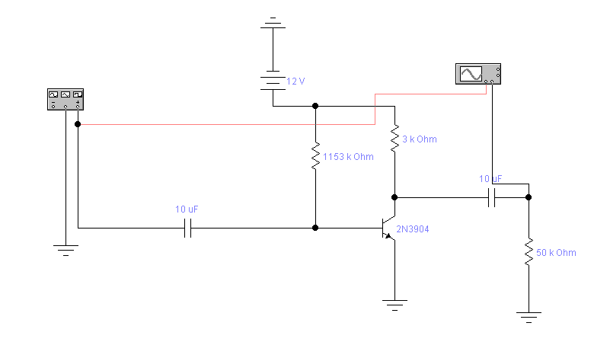

1. Исходя из данных осциллографа, представленных ниже, можно сказать, что коэффициент усиления в данной схеме примерно равен 200.

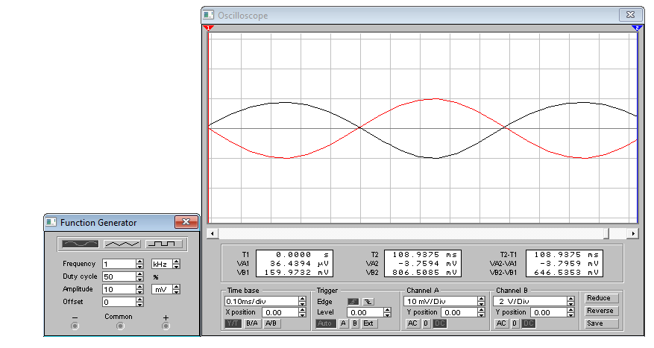

1. Передвинули точку измерения на коллектор.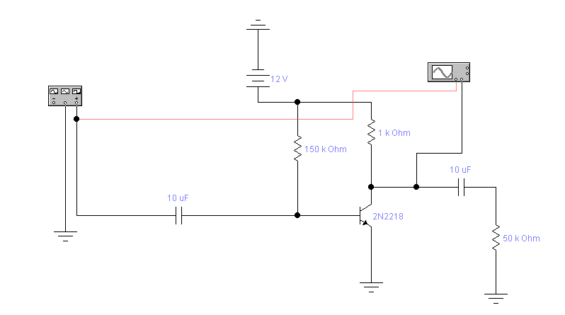

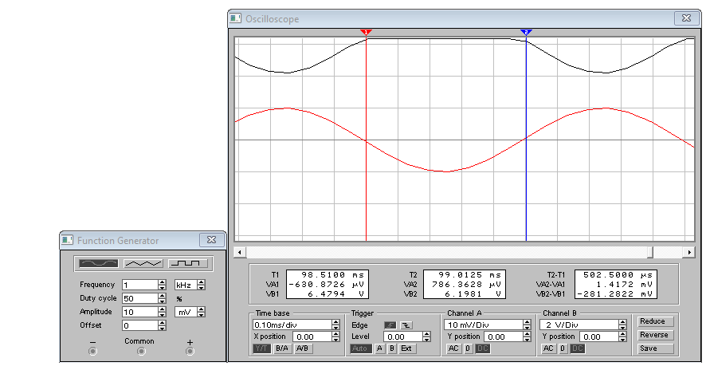

1. Увеличили амплитуду в 5 раз.

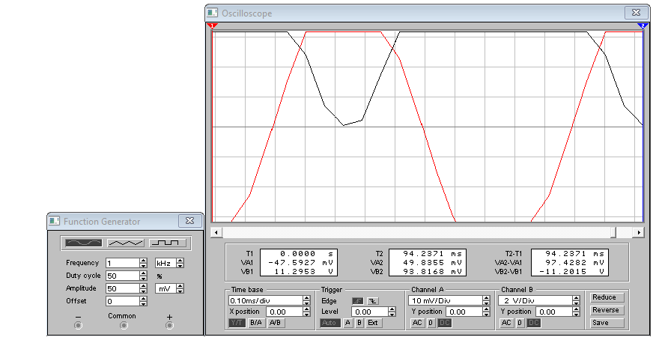

1. При увеличенной амплитуде в 5 раз, передвинули точку измерения на выход.

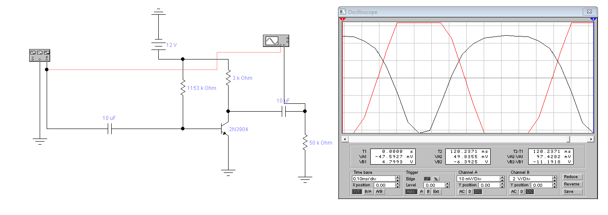

1. Увеличили амплитуду до 100м/v.

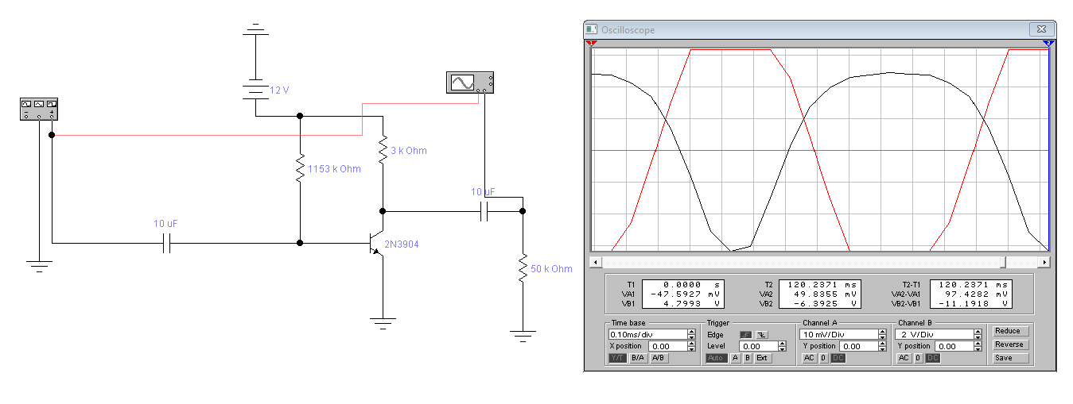

1. Передвинули точку измерения на коллектор.

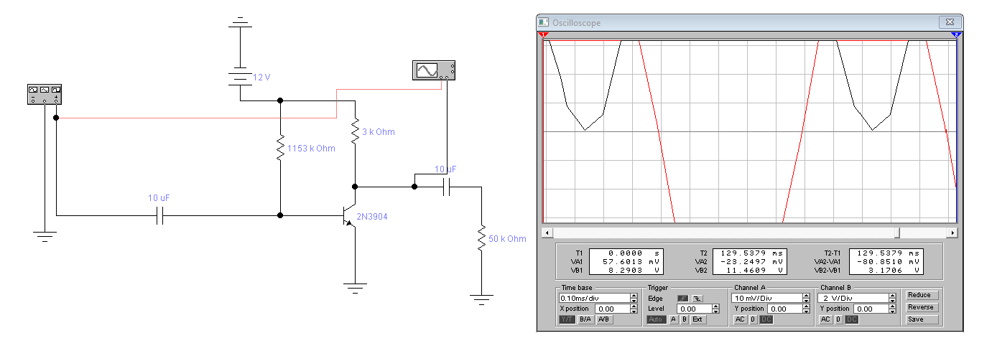

1. Исследование вольтамперной характеристики с помощью Bode Plotter.

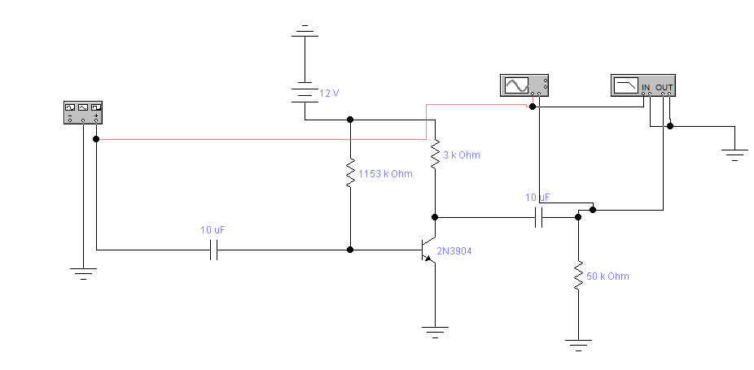

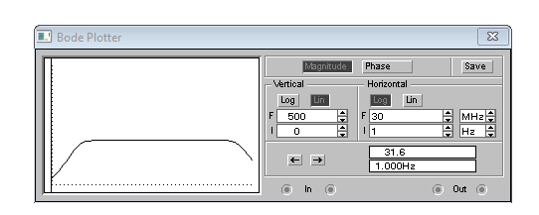

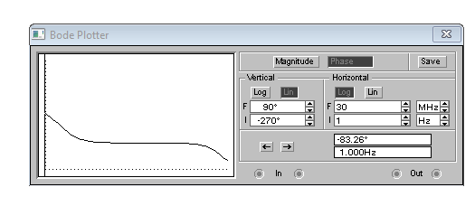

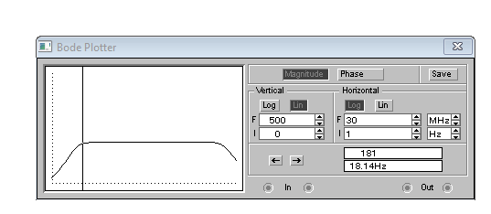

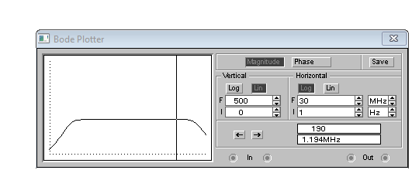

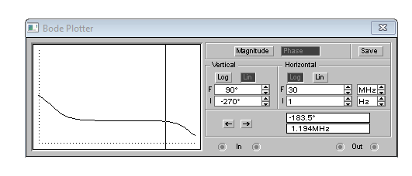

1. Построили схему, представленную на рисунке ниже

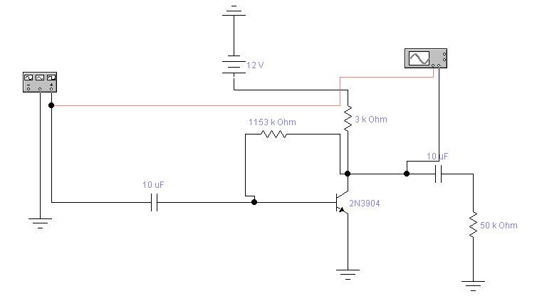

1. Нашли правильное положение рабочей точки (примерно равное 6В)

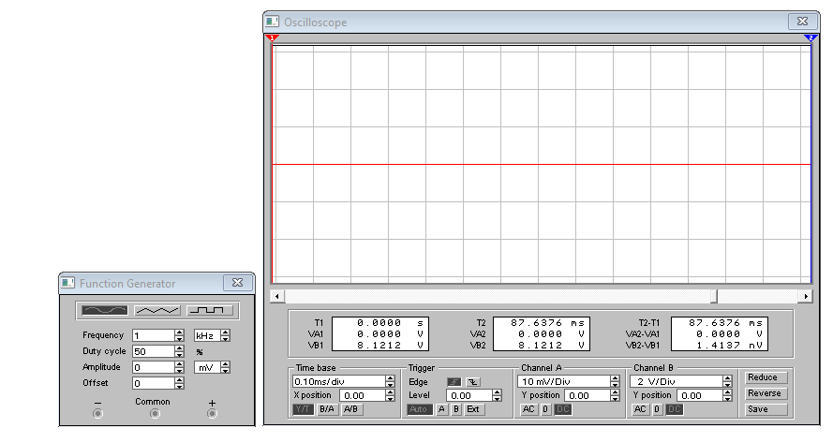

1. Перенесли выход осциллографа на выход

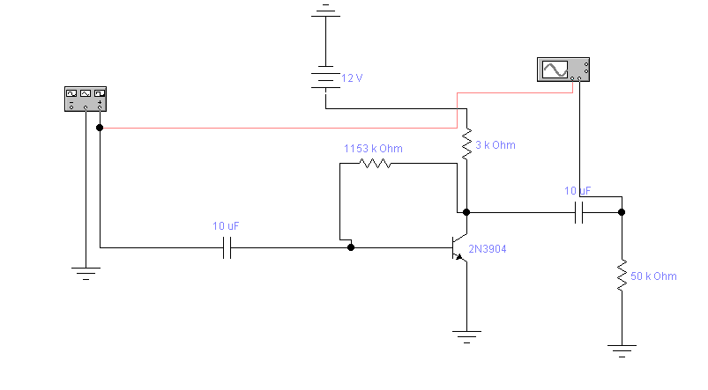

1. Исходя из данных осциллографа, представленных ниже, можно сказать, что коэффициент усиления в данной схеме примерно равен 200.

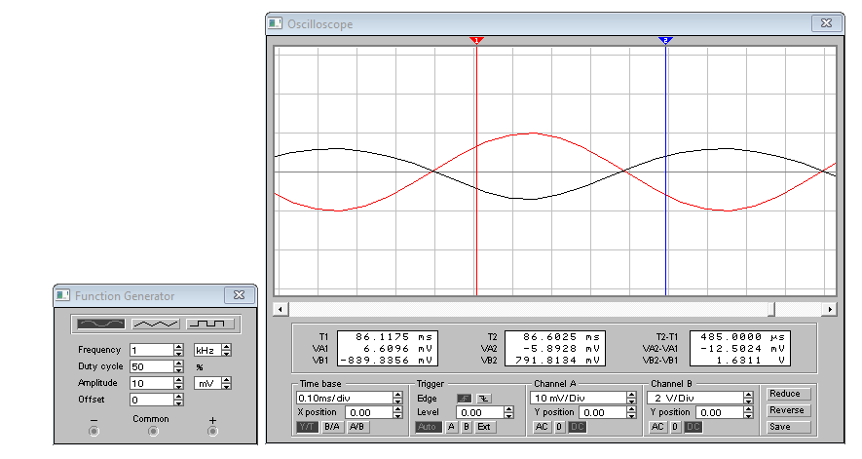

1. Передвинули точку измерения на коллектор.

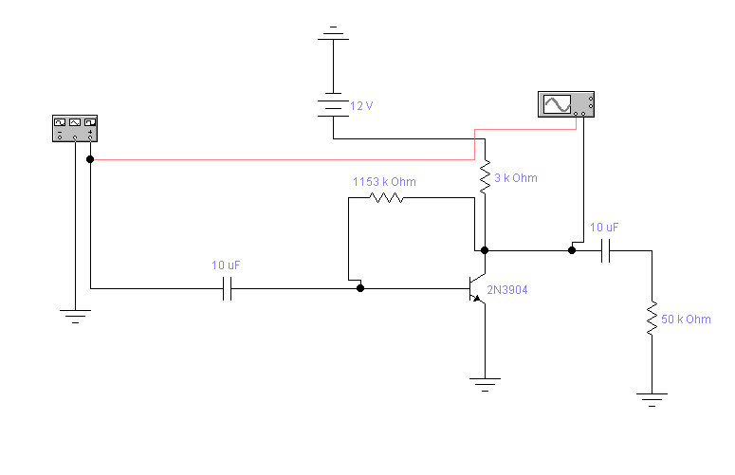

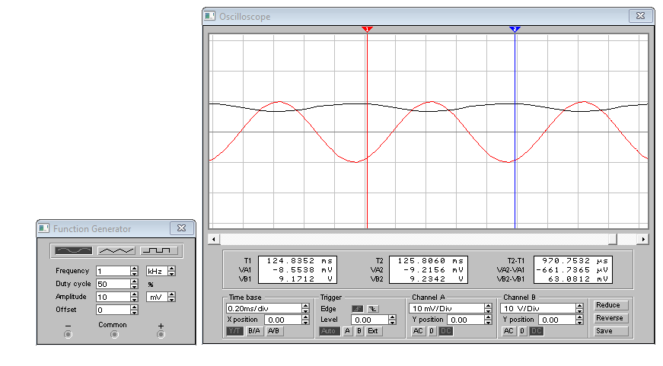

1. Увеличили амплитуду в 5 раз.

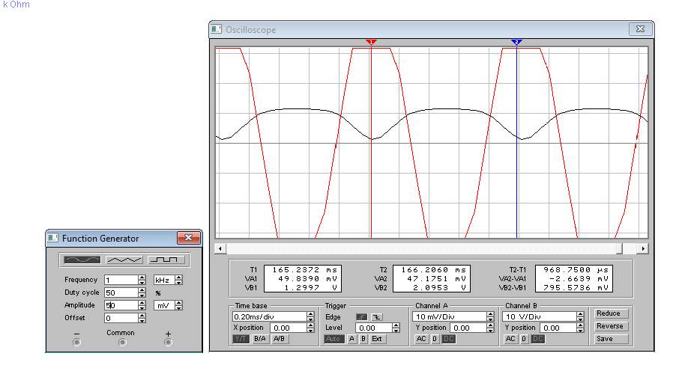

1. При увеличенной амплитуде в 5 раз, передвинули точку измерения на выход.

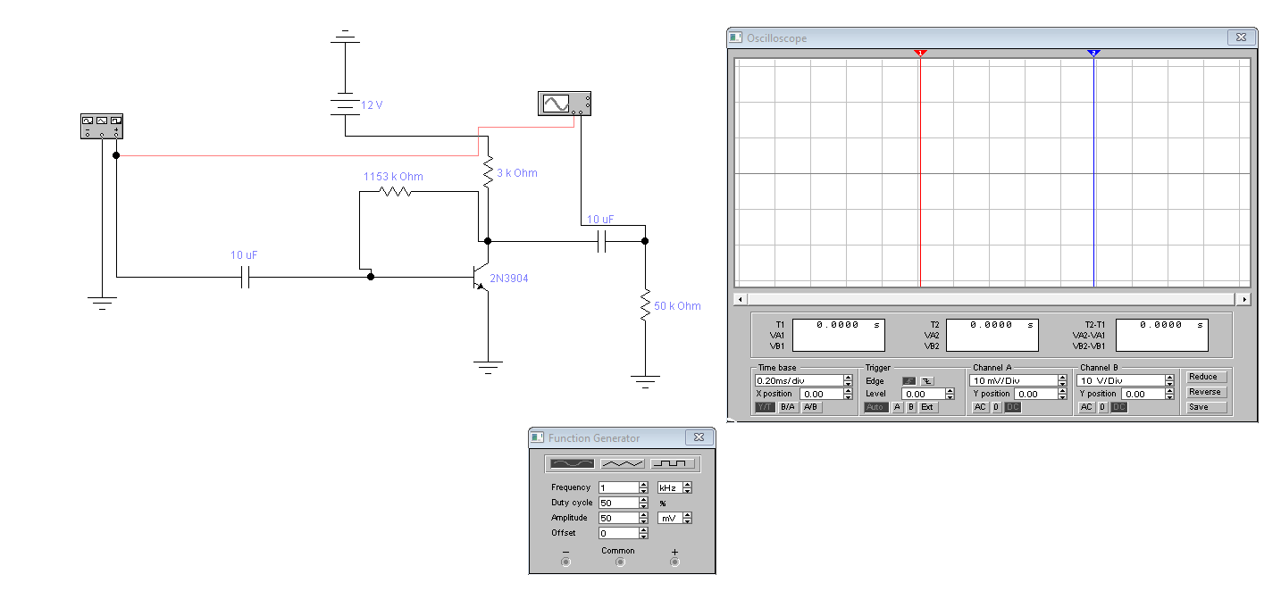

1. Увеличили амплитуду до 100м/v.

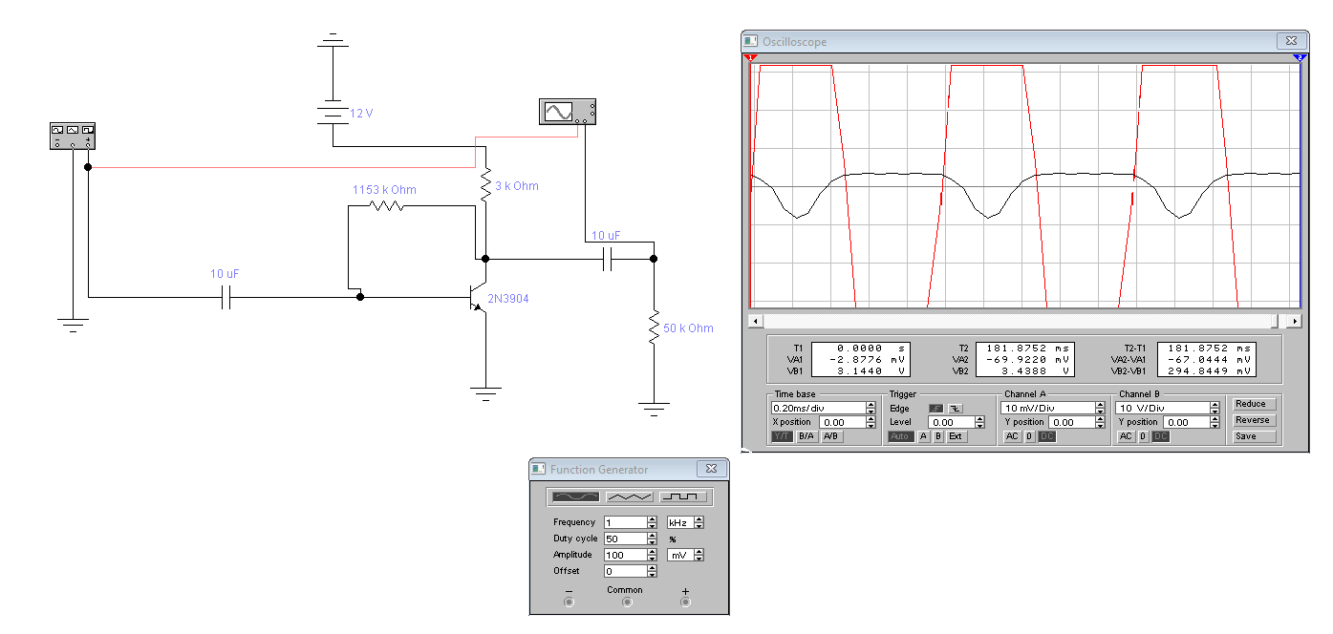

1. Передвинули точку измерения на коллектор.

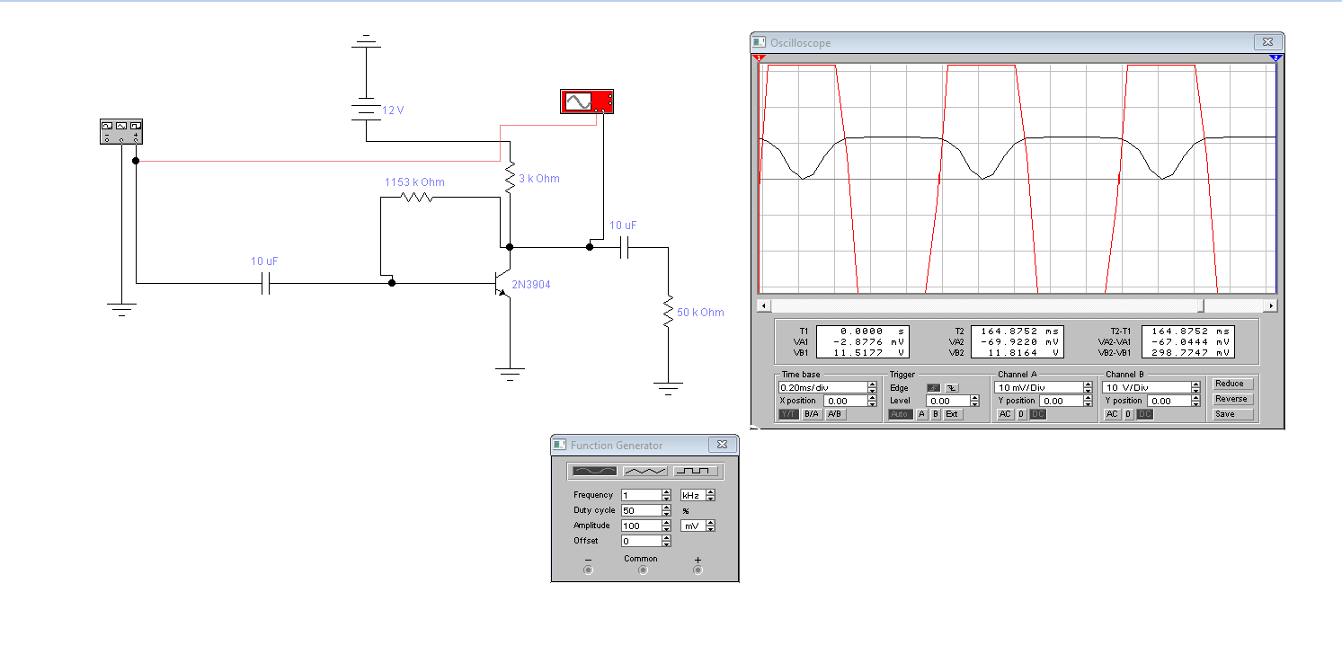

1. Исследование вольтамперной характеристики с помощью Bode Plotter.

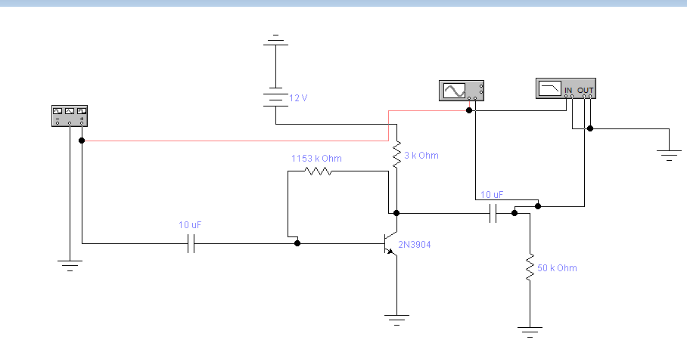

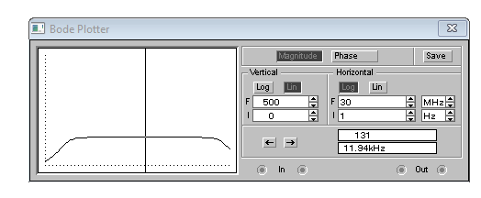

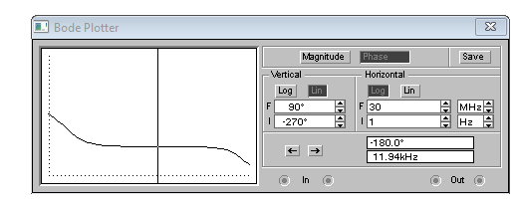

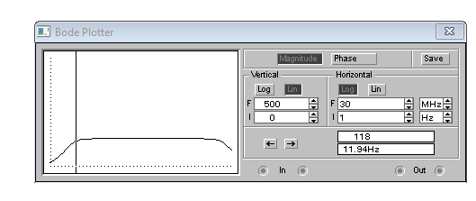

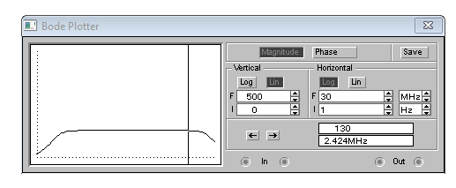

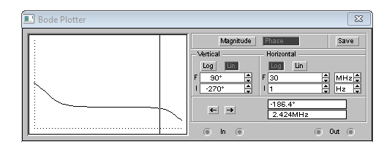

**Вывод:** в ходе выполнения данной лабораторной работы мы изучили некоторые статические и динамические свойства и применения полупроводниковых транзисторов в усилительных каскадах и в транзисторных ключах.